枣庄统计工作简报

〔2021〕第1 期
枣庄市统计局 3月5日

※全市统计执法工作座谈会议召开
※市统计局启动“阳光讲台”
※市统计局召开工业战略性新兴产业统计培训会议
※市统计局召开全市工业成本费用调查业务培训会议
※市统计局召开全市投资领域统计工作会议
※市统计局领导干部走进图书馆

全市统计执法工作座谈会议召开

2月23日，枣庄市统计局召开全市统计执法工作座谈会议，传达陈平书记指示批示精神，通报省统计执法检查组来枣执法检查情况，相关区（市）作交流发言，并围绕当前全市统计工作存在的问题和困难进行座谈交流，探索提升统计工作水平的路径和方法。枣庄市统计局党组书记、局长梁家和出席会议并讲话，各区（市）统计局、高新区经发局局长及法规科长，市局县级干部、有关科室负责人参加了会议。
会议指出，2020年，在各级党委、政府的正确领导下，全市统计系统坚持正确的工作方向，统计发展环境持续优化，惩治统计造假、弄虚作假的高压态势已经形成。
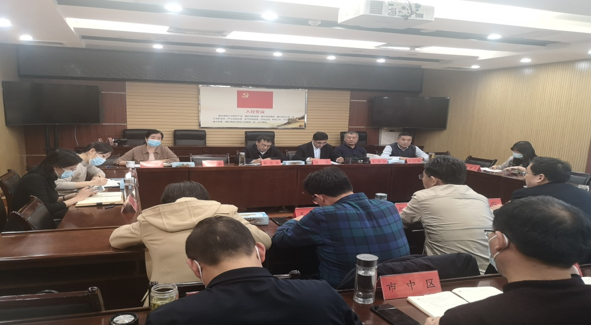
会议在肯定工作成绩的同时，也指出了相关区（市）以及全市统计工作暴露出的一些问题。
会议强调，在下步工作中，要切实压实管党治党的政治责任，进一步强化统计业务指导，持续开展数据质量核查和执法检查，坚持依法行政、依法执政、依法办事，以优异成绩庆祝建党100周年、建市60周年。
（执法局）

市统计局启动“阳光讲台”
为贯彻《中共枣庄市委组织部关于开展干部上讲台加强业务培训的通知》精神，服务中心大局、建设“阳光统计”，进一步丰富干部的学习交流形式、促进干部的锻炼和成长，真正培养造就一支政治过硬、业务过硬、作风过硬的高素质干部队伍，市统计局决定在全局开展“阳光讲台”。
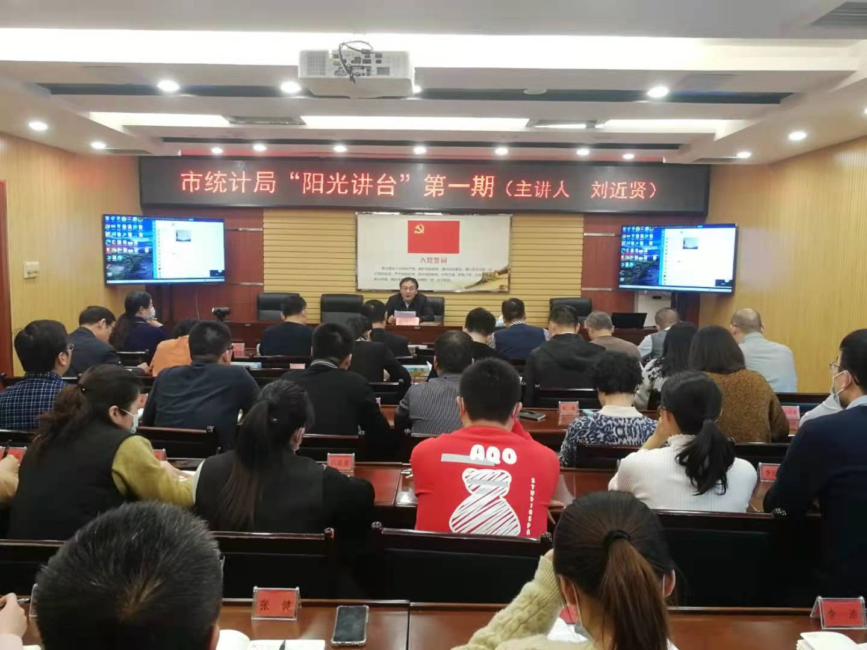
2月19日，“阳光讲台”启动第一期活动，市统计局党组书记、局长梁家和主持开讲仪式。市统计局国民经济综合统计设计管理科二级主任科员、副科长刘近贤同志为全体同志讲授第一课《经济运行中的关键角色—投资》，从经济运行中的投资、宏观调控中的投资、统计体系中的投资三个方面，对投资在经济运行中发挥的关键作用、不同历史时期宏观经济调控中投资发挥的不同作用、现行统计调查制度和近十年投资统计方法制度改革等进行了深入简出的讲解。
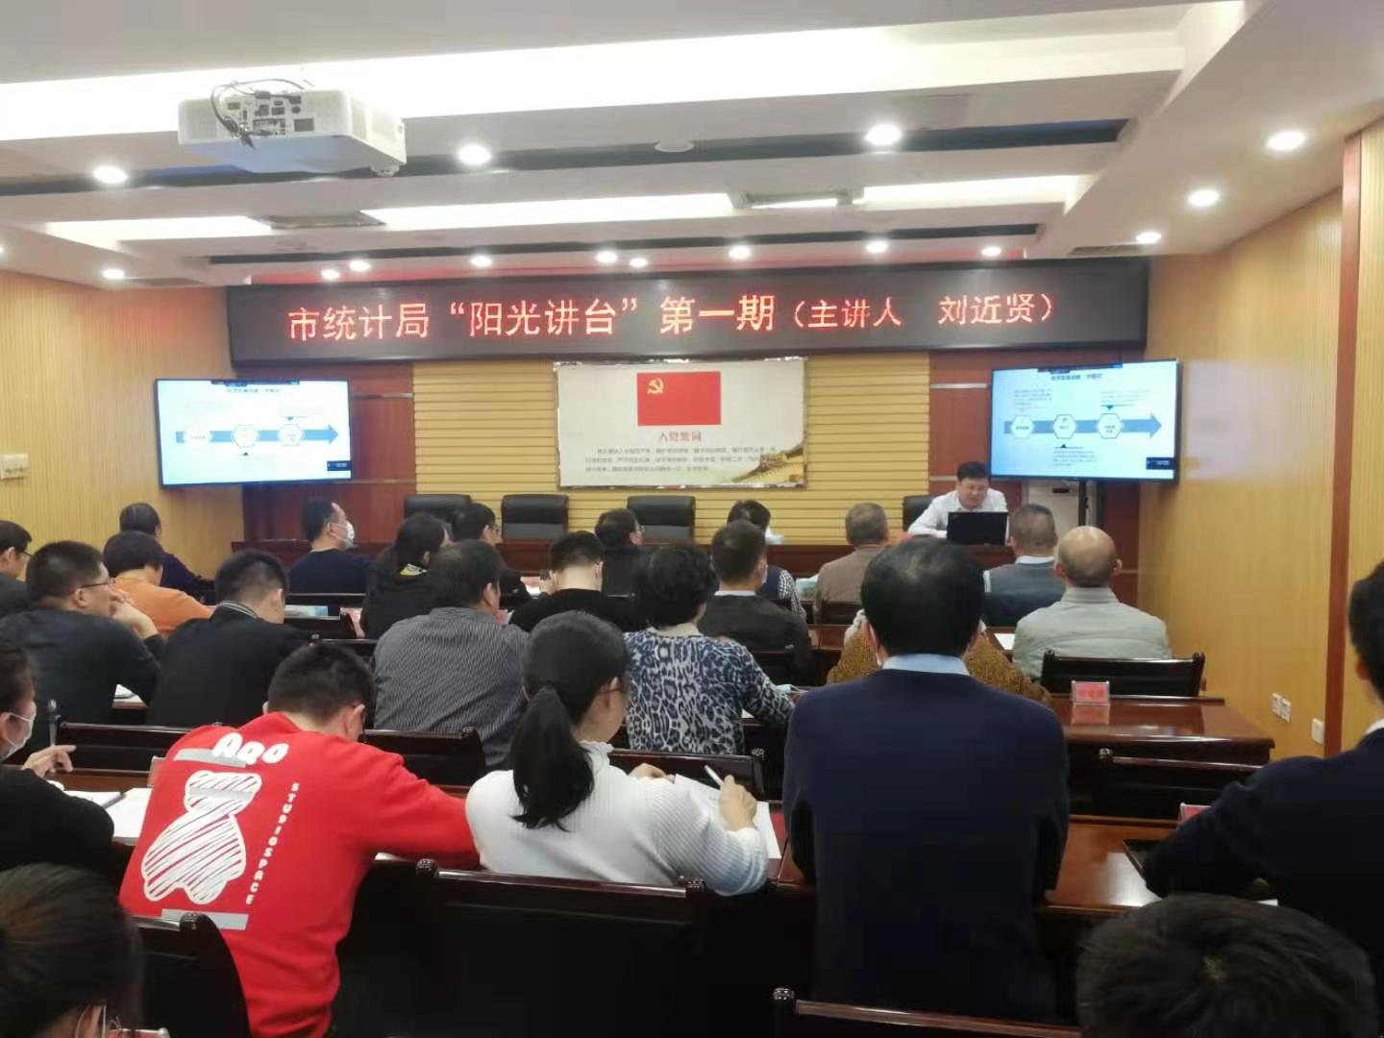
下一步，市统计局“阳光讲台”活动，将按照副科级干部、年轻干部、正科级干部或中级职称以上干部、县级干部的顺序分期授课。原则上每周五开展一次，由局长或局长委托其他县级干部主持。每名同志授课后，县级干部现场点评，全体参加听课人员填写《授课质效评估表》，对授课情况进行评估，将评估结果反馈给干部本人。第一期由10名同志授课，分10周进行，每周1名同志授课。通过“阳光讲台”，切实提高统计工作水平，建设“阳光统计”，为推动全市经济社会高质量发展做出统计贡献。
（办公室）

市统计局召开工业战略性新兴产业
统计培训会议

为高质量做好工业战略性新兴产业统计工作，客观真实地反映枣庄市工业战略性新兴产业发展状况，切实提高工业统计数据质量，2月5日枣庄市局召开了全市工业战略性新兴产业统计业务培训视频会议，对工业战略性新兴产业分类目录、年报指标填报审核要点、工业总产值计算方法等业务知识进行了系统培训讲解。枣庄市局党组成员、副局长陈继乔出席会议并讲话。
陈继乔副局长对进一步做好工业战略性新兴产业统计工作提出三点要求，一是提高认识，高度重视战略性新兴产业统计工作的重要性。战略性新兴产业以重大技术突破和重大发展需求为基础，对经济社会全局和长远发展具有重大引领带动作用，代表了新一轮科技革命和产业变革的方向，是培育发展新动能、获取未来竞争新优势的关键领域。做好工业战略性新兴产业统计工作，对促进战略性新兴产业发展起到参谋助手作用。二是指导到位，切实搞准搞实工业战略性新兴产业统计数据。加强对规模以上工业战略性新兴企业的培训指导，通过“一对一”方式，精准辅导企业填报年报，及时帮助企业解决填报过程中出现的问题。三是压实责任，切实加强工业统计基础工作。区（市）及镇街统计系统要指导企业建立健全工业各项指标统计台账，留存指标数据填报计算依据，督促企业依法统计，实事求是、客观真实反映新兴产业发展成果。
各区（市）统计局、枣庄高新区经发局工业统计分管负责人、工业科长及业务骨干和乡镇统计专业人员90余人参加了培训会议。
（工业科）
市统计局召开
全市工业成本费用调查业务培训会议

2月24日枣庄市统计局利用全市雪亮工程综治视联网系统召开了全市工业成本费用调查业务培训会议，会议系统培训了成本费用调查相关知识。各区（市）统计局、枣庄高新区经发局工业统计分管负责人、工业科长及业务骨干，乡镇统计专业人员及工业成本费用调查企业业务人员参加了培训会议。市统计局副局长陈继乔出席会议并讲话。
陈继乔副局长就当前统计工作面临形势作出深入浅出分析，并就今年成本费用年报工作提出工作要求。一要统一思想，充分认识年报工作的重要性。二要依法统计。认真搞好培训，规范如实填报各类统计报表，精准指导，积极开展现场核查，切实提高统计数据质量，实事求是反映枣庄经济发展实际。三要切实加强统计基础工作，建立健全工业统计电子台账，做到数出有据，查之有据。
（工业科）

市统计局召开全市投资领域统计工作会议

3月2日，市统计局召开全市投资领域统计工作会议，会议传达了国家局、省局关于进一步做好2021年投资、房地产、建筑业报表工作的要求，部署下一阶段全市投资领域统计重点工作，培训学习2021年投资、房地产、建筑业统计制度重点内容。市统计局副局长华允国出席会议并讲话。
华允国副局长要求，一要正确认识当前投资领域统计工作形势，坚持依法统计，高度重视统计数据质量，做到数出有据；二要正确认识工作中存的问题，加强人员力量，强化业务学习，端正工作态度，全力做好统计工作；三要认真抓好落实，坚决将上级制度规定及有关要求落到实处，切实做到依法统计，应统尽统，既要防止虚报多报，也要防止瞒报漏报。
（投资科）

市统计局领导干部走进图书馆

为进一步落实“服务中心大局、建设‘阳光统计’”要求，进一步营造奋发向上浓厚氛围，新春伊始，枣庄市统计局县级以上领导干部赴市图书馆参观学习，为带动全局新的一年搞好“阳光统计”建设、重视学习积累、做好统计宣传开好局、起好步。
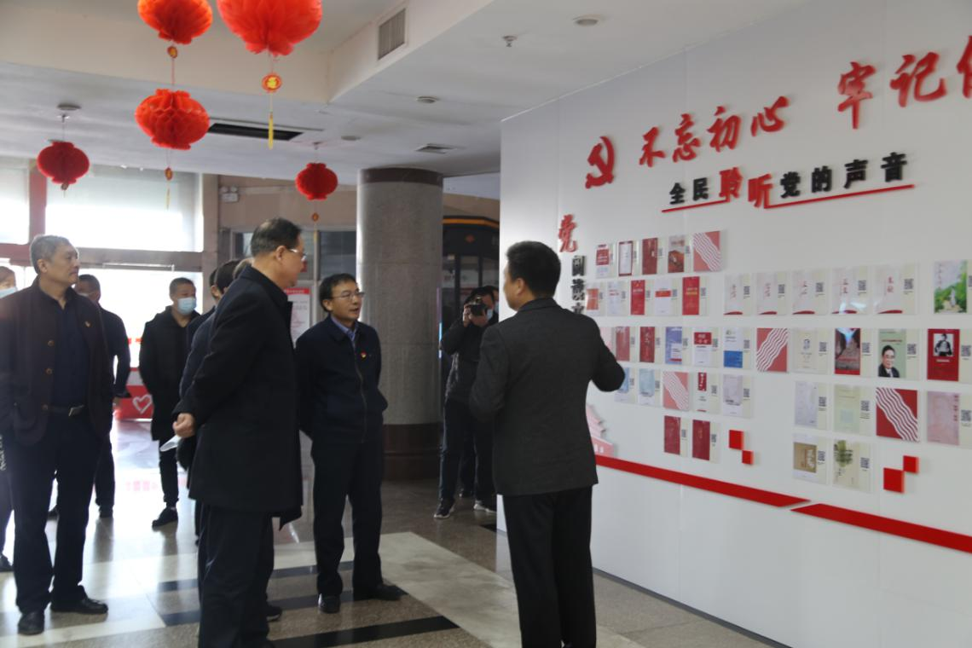

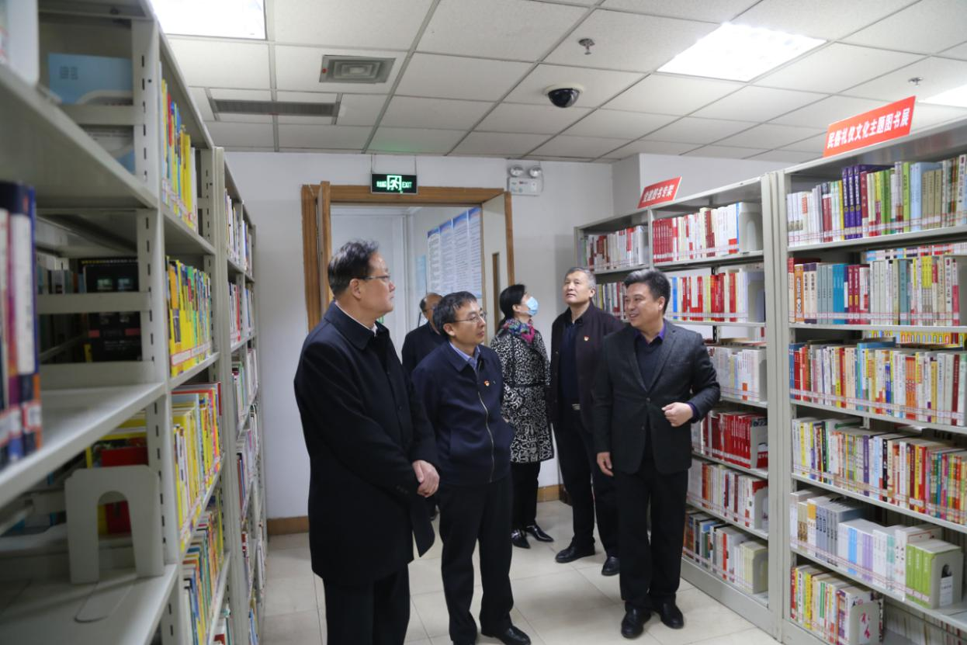
市统计局党组书记、局长梁家和向市图书馆捐赠了历年统计年鉴资料，为市统计局干部职工办理了图书借阅证和数据阅读卡，并与市文旅局局长程春常进行了座谈，介绍了市统计局“阳光统计”建设有关内容。
今年以来，市统计局筹划开展“阳光统计”建设。将工作实绩作为衡量干部的基础，以服务社会、服务人民作为一切工作的出发点和落脚点，把建设求真务实、无私奉献、奋发有为、争先创优、团结活泼、充满活力的统计文化作为提升统计工作水平的总抓手，与时俱进、不断创新，并以此来鼓舞统计人、凝聚统计人、塑造统计人，彰显精神文明“新风”。
（综合科）

报：省统计局，市委、市人大、市政府、市政协
市统计局县级干部
发：各区（市）统计局、枣庄高新区经发局，市统计局各科，局属事业单位
枣庄市统计局办公室 2021年3月5日印发

